附件5
软件下载注册说明
- 设备要求及客户端下载
参加FLL探索项目交流人员应使用电脑参会，电脑应配备摄像头、麦克风和扬声器（或耳机），应确保网络流畅。
登录网址下载客户端电脑版（根据使用电脑的操作系统选择Windows/Mac版），网址如下：
https://page.dingtalk.com/wow/dingtalk/act/download
- 新用户注册
在电脑端使用手机发送验证码即可注册。
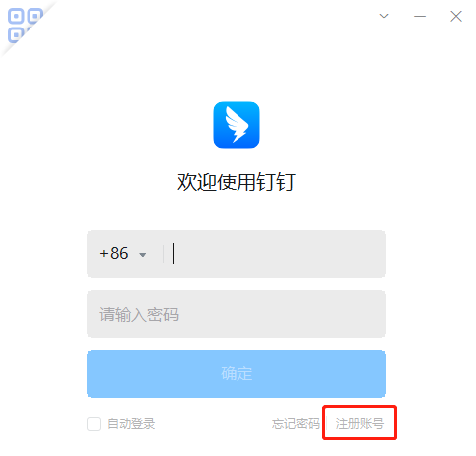
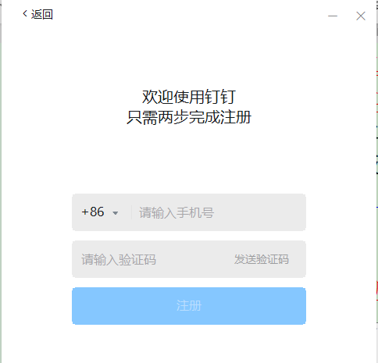

- 修改昵称
注册完成后，用注册手机号登录“钉钉”，点击页面左上角的用户头像，点击修改个人信息（如下截图），修改昵称，注意：须以“顺序号（见附件1）+学生真实姓名”进行命名。

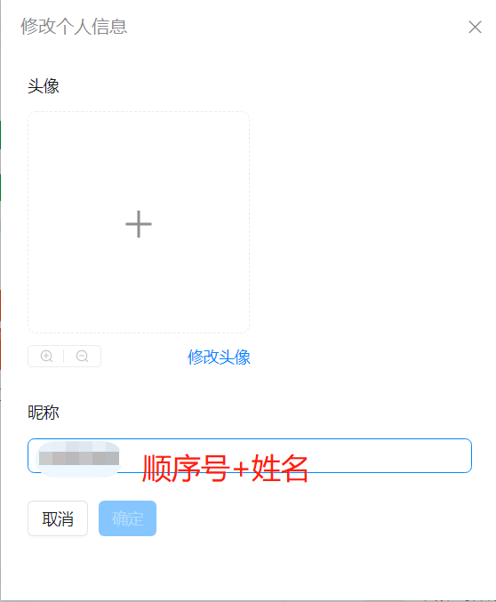
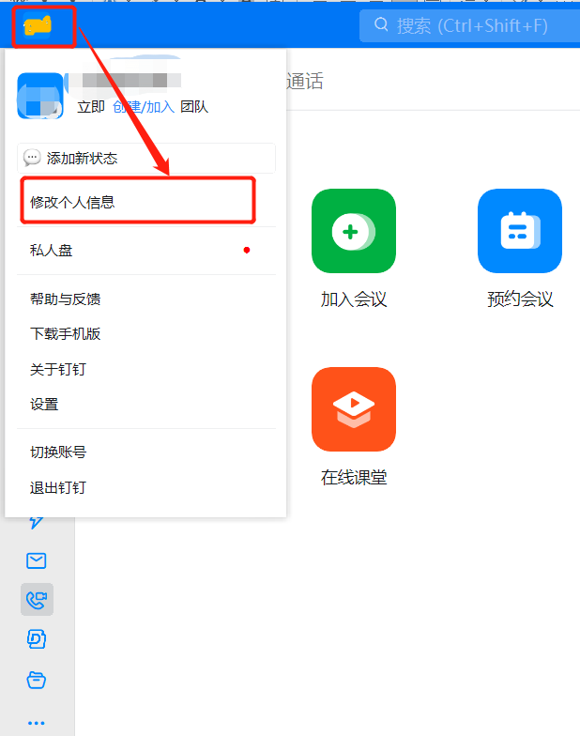
- 进入群组
在“钉钉”主页面最上方的搜索框中搜索群号，群号：30240029398，并申请加入。
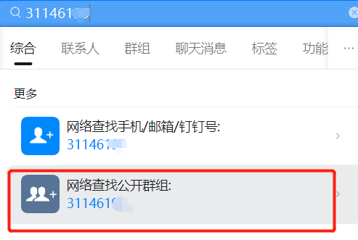
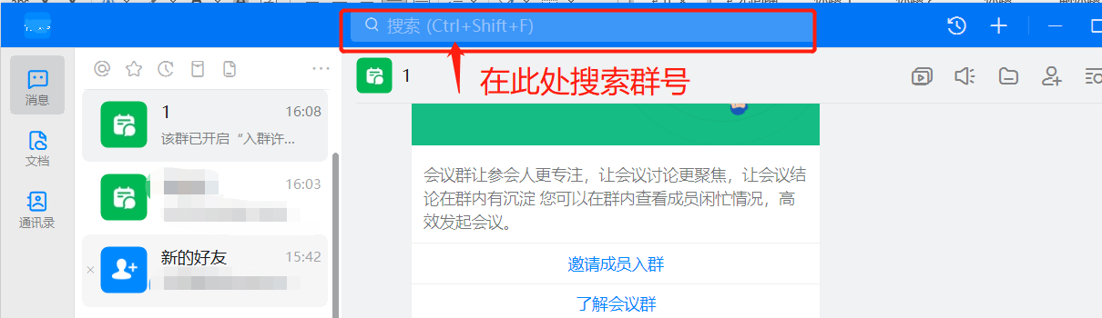
注意：一支队伍仅限一个号码加入，申请语请注明顺序号+学生真实姓名。

